Die Wirkung der Produktgestaltung

Aufgabe
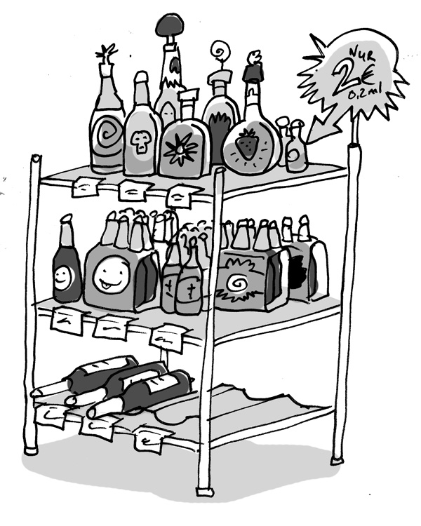
Illustration: © Alexander Weiler
Analysiert die Produktgestaltung von 10 unterschiedlichen Getränken. Verwendet dazu Fotos von Flaschen bzw. Etiketten bezüglich ihrer Aufmachung und Wirkung. Füllt für jedes Produkt die nachstehende Tabelle (Checkkarte) aus und diskutiert das Ergebnis in der Gruppe.
- Welche Gefühle sollen mit der jeweiligen Produktgestaltung verbunden werden?
- Wird bei einzelnen Produkten spürbar, dass eine bestimmte Zielgruppe angesprochen werden soll?
- Welche Elemente der Gestaltung wirken am meisten auf euch?
- Wem gefällt welche Produktgestaltung am besten und warum?

Name des Getränks:
Enthält das Getränk Alkohol? |  | Ja  |  | Nein 
Inhaltsgröße: | 2 bis 4 cl  | 33 cl  | 0,5 l  | 0,75 l  |  | 1 l  | 1,5 l 
Verpackungsmaterial: |  | Glasflasche  | Plastikflasche  | Tetrapack  |  | Dose  | sonstige: 
Hat die Verpackung eine ganz spezielle (produkttypische) Form? |  | Ja   welche: |  | Nein 
Welche Farbe/-n hat die Verpackung hauptsächlich?
Welche Farbe hat das Getränk?
Welche Farbe/-n wird/werden auf dem Etikett hauptsächlich verwendet?
Wird das Etikett ausschließlich durch Schrift gestaltet bzw. welche Abbildungen enthält das Etikett? (z. B. Wappen, Früchte, Menschen, Hände, Autos, Berge)? |  | Ja  |  | Nein 
 |  | abgebildet sind:
Welche Botschaft soll mit der Gestaltung gesendet werden?
Welche spezielle Zielgruppe soll besonders angesprochen werden? (Mehrfachnennungen möglich) |  | Kinder  |  | Jugendliche 
 |  | Sportler  |  | Erwachsene 
 |  | Männer  | Frauen  | Senioren  | andere, und zwar:

